
新北市立五峰國民中學113學年度第一學期
英語領域第2次教學會議記錄

日期：113年9月23日 地點：2F會議室
時間：13:30~14:00主席：黃于書 記錄：楊瑤佩
===========================================
會議內容：
一、本學期教師增能研習，將邀請盧柏宏老師以主題「會考減C精進」，暫定於十月分教學研究會進行。
二、教學研究會內容調整如下:
紅色字體為修改的部分。
113學年度第1學期教學研究會討論主題1130923領域會議確認
次別 | 日期 | 主題 | 會議記錄 | 拍照
第1次 | 8/29 | 1.歡迎新進伙伴、新伙伴自我介紹  2.期初工作分配說明、協調、確認  3.公開授課分組及時段確認  4.各年級確認段考範圍  5.英聽雜誌工作進度說明及討論  6.教學輔議題融入領域教學宣導  7.教育會考成績分析暨改善計畫  8.英文領域會議與語文競賽討論  9.增能研習內容之討論  10.各項大考時間確認  三次段考：10/15-16、11/27-28、1/16-17  上學期九年級複習考：9/3-4、12/19-20  上學期英聽大挑戰：11/13、12/25 | 楊瑤佩 | 許緁芸
第2次 | 9/23 | 段考審題  領域教學及工作研討 | 楊瑤佩 | 許緁芸
第3次 | 10/21 | 領域增能研習：  盧柏宏老師主題「會考減C精進」  領域教學及工作研討 | 楊瑤佩 | 許緁芸
第4次 | 11/18 | 領域增能研習：  校慶活動討論:老外逛大街實施辦法，並於活動中配合進行Daily English  語文競賽的討論及檢討 | 楊瑤佩 | 許緁芸
第5次 | 12/9 | 段考審題  領域教學及工作研討 | 楊瑤佩 | 許緁芸
三、午餐時間英文廣播主持人推薦：
請英語資優社團負責老師幼嵐師於社團中挑選兩名合適的學生擔任廣播主持人，於每月12日進行。
四、任教八年級教師與外師Madzanga進行彈性課程教學現況溝通。以下為八年級夥伴共備時間討論議題。
- 與外師溝通外師課程內容
  - 期望造英文句的範例提供，因為有些程度不好的同學會希望一些範例來完成造句活動。
  - 關於雜誌的部分，老師也有請外師提供雜誌內容的彙整到課程內容內。希望老師可以在裡面挑幾個符合的主題融入課程內。
  - 老師希望外師提供教學計劃所以方便本地老師幫忙準備好用具或是學生。
- 外師提出的溝通內容
  - 希望提前知道雜誌寫作考試的範圍以及類型，方便協助融入課程。
  - 希望了解哪些學生有學習障礙例如自閉症之類的問題需要特別注意的，請把這些學生班級以及座號提供Line群組中。
  - 外師希望獲得某些班級的位置安排，因為表藝課同學沒有按照位置造成混亂，外師會在Line群組中列出需要座位表的班級，包括802, 804, 805, 801, 803, 806。

會議照片
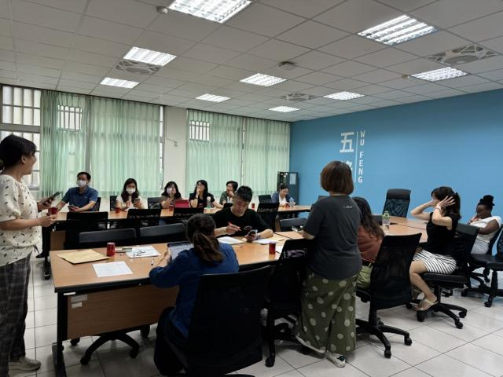 | 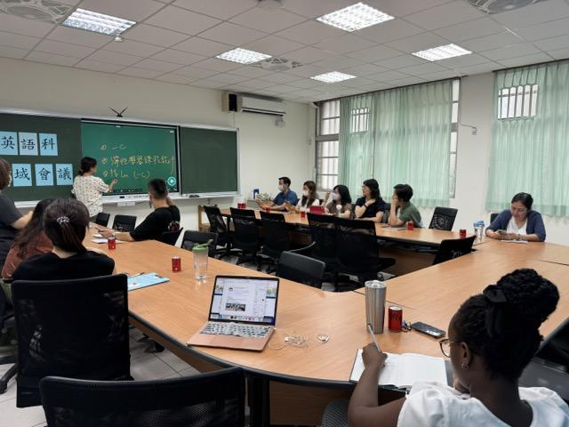
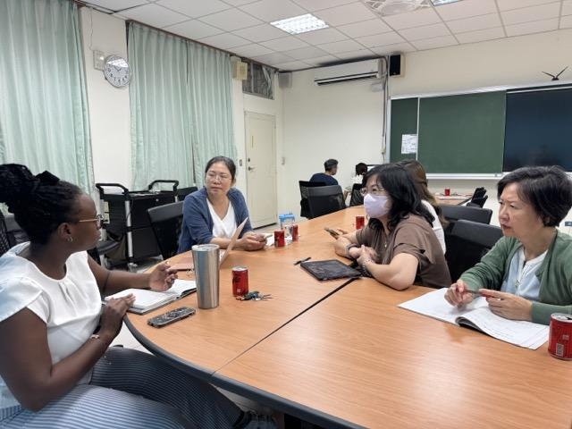 | 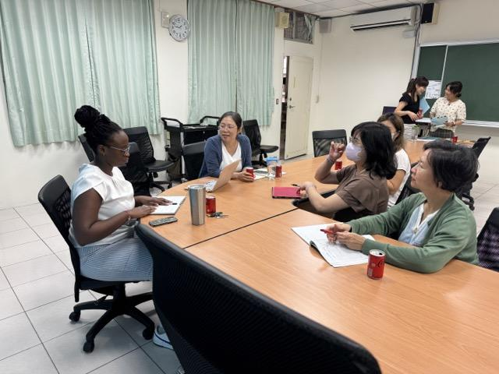

出席簽到表


